**Морозова Татьяна Борисовна**

учитель начальных классов

Мутасьевского филиала МБОУ Устьинская СОШ

Моршанского района Тамбовской области

***Номинация:***

**«От цели современного урока в**

**начальной школе к его результату»**

**Тема:**

**Природные стихии в народном творчестве**

А.А. Плешаков, М.Ю. Новицкая

Окружающий мир. 3 класс: учебник для общеобразовательных учреждений. В 2-х частях. Ч.1 - М.: Просвещение, 2013.

| № п/п | | Параметр | Описание | |
| --- | --- | --- | --- | --- |
|  | Учебный предмет, класс | | Окружающий мир 3 класс | |
|  | Тема раздела | | Мир как дом | |
|  | Тема урока | | Природные стихии в народном творчестве | |
|  | Тип урока | | Изучение нового материала | |
|  | Цель урока | | Продолжить формирование учебно-воспитательных и социокультурных компетенций при изучении народного творчества. | |
|  | Задачи урока | | - Познакомить учащихся с языком декоративно-прикладного искусства, его связью с явлениями жизни.  - Развивать эстетический и художественный вкус, творческую и познавательную активность.  - Воспитывать любовь к национальному искусству, к различным видам народного творчества.  - Учиться разгадывать тайну старинных узоров.  - Познакомиться со старинными узорами и устным народным творчеством Тамбовской губернии | |
|  | Ожидаемый учебный результат | | Предметные результаты | Универсальные учебные действия |
| - познакомиться с природными стихиями в народном творчестве,  - познакомится с устным народным творчеством Тамовщины | Личностные результаты:  -развитие самостоятельности;  -аргументировано отстаивать свою точку зрения.  регулятивные:  -планировать свои действия в соответствии с поставленной задачей и условиями её реализации,  - оценивать правильность выполнения действия требованиям данной задачи,  -адекватно воспринимать предложения и оценку учителя, товарищей  познавательные:  - строить сообщения в устной и письменной форме;  - строить логическое рассуждение, включающее установление причинно-следственных связей;  коммуникативные:  - учитывать разные мнения и интересы и обосновывать собственную позицию;  - развитие навыков сотрудничества со взрослыми и сверстниками в разных социальных ситуациях,  - осуществлять взаимный контроль и оказывать в сотрудничестве необходимую взаимопомощь; |
|  | Оборудование и материалы | | Для педагога | Для учащихся |
| компьютер, проектор, экран,  иллюстрации вышивок | Вата, стакан с водой, аптечные весы,  стеклянная палочка, рабочие тетради, ножницы, клей, цветные карандаши или фломастеры, ноутбуки (1 на группу) |

**I Организационный момент**

- Ребята, а вы любите сказки? Сегодня в начале урока я расскажу вам сказку. **Мотивация**

Вы должны внимательно ее прослушать и выполнить задание по этой сказке.

**II Актуализация опорных знаний.**

***Сказка***

Два осла шли по дороге с кладью. Один был навьючен солью, а другой - ватой.

Первый осел едва передвигал ноги: так тяжела была его ноша. Второй осел шел весело и легко. Вскоре животным пришлось переходить речку. Осел, навьюченный солью, зашел в воду и стал купаться: он то ложился в воду, то снова становился на ноги. Когда осел вышел из воды, ноша его стала гораздо легче. Другой осел, глядя на первого, тоже стал купаться. Но чем дольше он купался, тем тяжелее становилась его поклажа.

***Вопрос:***

- Почему же ноша первого осла после купания стала легче, а второго - тяжелее? (*ответы детей*)

- Какой опыт может проиллюстрировать это свойство воды? (*ответы детей*)

Этот опыт мы с вами делали на прошлом уроке.

- Что должен был нести второй осел, чтобы с его грузом произошло то же самое? (*сахар, лимонную кислоту т.е. вещество, которое растворяется в воде*)

- Как вы думаете, почему поклажа второго осла стала тяжелее? (*ответы детей*).

Это можно проверить на опыте. На прошлых уроках ребята какой группы справились с заданием без ошибок? Они сейчас за демонстрационным столом проделают этот опыт. (Приложение 1)

- Какой вывод можно сделать? (*вата намокла и стала тяжелее. Значит, к массе ваты добавилась масса воды*) Это можно увидеть, когда мы стираем: мокрое белье тяжелее сухого. Когда человек случайно падает в воду одетый, ему всегда тяжелее плыть, поэтому он старается в воде снять одежду.

**III Проверка домашнего задания**

Учащиеся демонстрируют кластеры о воде. Самые оригинальные помещаются на доску.

**Работа по учебнику** (стр. 68 – 69).

Давайте отгадаем загадки и проверим отгадки на «Страничках Умного Совенка».

Наш Тамбовский край богат народными песнями, пословицами.

***Пословицы, которые распространены на Тамбовщине***:

На сливанках и мед едят (Тамбовский район);

От битой коровы не молоко (Рассказовский район);

За морем телушка с полушку, да дорог перевоз (Сосновский р-н);

Плохому сыну отцовское не впрок (Никифоровский район);

Тоска - тошна: мил поехал - я пошла (Ржаксинский район);

Высока пышка, да не выше пирога (Тамбовский район);

Добре жировать - живот наживать (Моршанский район).

Послушайте текст ***народной песни*** (исполняет ученица в русском народном костюме):

1. У бабушки был козел, у Варварушки другой.

Тинь-тиль, винтель, винтель, винтель,

У Варварушки другой.

2. Отпросился козялок от бабушки во лясок.

Тинь-тиль, винтель, винтель, винтель,

От бабушки во лясок

3. Пошел наш козялок по горам, по долам.

Тинь-тиль, винтель, винтель, винтель,

По горам, по долам.

4. Навстречу козлу идет серый волк,

Тинь-тиль, винтель, винтель, винтель,

Идет серый волк.

5. Ну, давай-ка козел, мы поборемся

Тинь-тиль, винтель, винтель, винтель,

Уговоримся…

**IV Открытие нового знания.**

Прочитайте текст №1 по электронному приложению.

- Что такое природная стихия (*ответы детей*)

Стихия – это мощное неукратимое явление природы.

Прослушайте текст №2 по электронному приложению. Внимательно рассмотрите узоры, которыми в древности украшали предметы быта.

Украшали не только посуду, вводили образы стихий в кирпичную кладку стен, украшали вышивками ткани, украшали резьбой деревянные дома. Это делалось для оберега своего жилища от всего плохого.

Прослушайте текст №4 по электронному приложению и рассмотрите иллюстрации. На этом слайде представлены символы Небесного огня.

Рассмотрим слайд и прослушаем текст № 6 электронного приложения. Сегодня и на прошлых уроках мы много говорили о воде. Посмотрите, как в древности изображали символы воды. На слайде к тексту №8 мы видим изображения символов воздуха.

- По заданию электронного приложения определите символы природных стихий (прежде, чем ответить, обсудите в своей группе). Взаимопроверка.

Вырезать из Приложения в тетради фотографии и наклеить их под названиями природных стихий.

Богата земля тамбовская народными мастерами и умельцами. С давних времен славятся на всю Россию необыкновенная тамбовская вышивка, изделия гончарных промыслов, самобытность предметов народного творчества из дерева и бересты.

Каждый народ создавал свои глиняные игрушки и украшал их, стремился передать свой взгляд на происходящее и свое миропонимание. В XIX веке особенно славилась игрушками именно Тамбовская губерния. Необыкновенной складностью отличаются «всадники» конца XIX века, размеры их невелики, пропорции гармоничны, в них нет приземистости и грубоватой неуклюжести, свойственных игрушкам других губерний. Мастерицы покрывали фигурки росписью умеренно, оставляя частично видимый фон.

Тамбовские свистульки делались в виде фигурок собачек, оленей, головы солдата в папахе или барыни в капоре.

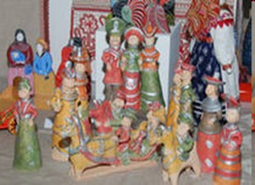 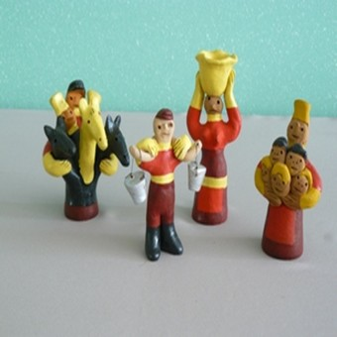

Занимались также росписью деревянных разделочных досок, матрешек.

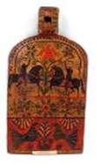 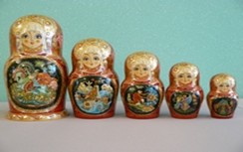

- Славился вышивкой Тамбовский край. Тамбовская вышивка не похожа на прочие, узоры выглядят более строгими и сдержанными. Рисунок тамбовских вышивок серебром и золотом очень древний. Он сложился еще задолго до монгольского нашествия. В стиле орнамента есть распространенные русские узоры. Но главные элементы уникальные и нигде больше не встречаются, в тамбовской вышивке обыгрывается в основном квадрат, а не ромб.

Очень интересна двусторонняя вышивка – называемая в народе «чернь». Двусторонний крест-шов весьма редок в народной вышивке. Рисунок одинаков как с лица, так и с изнанки. Вышивали таким способом важные вещи: головные уборы, рушники на свадьбу и иконы.

В тамбовской вышивке в основном присутствовал растительный орнамент.

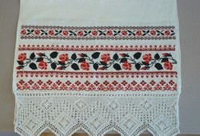 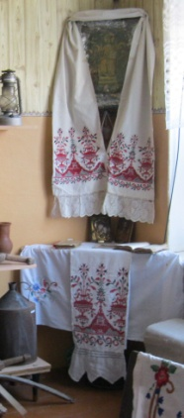 фото из школьного музея

**V Проверка усвоения новых знаний**

- Вырезать из Приложения в тетради фотографии и наклеить их под названиями природных стихий.

- Рассмотрите иллюстрации вышивок и попробуйте определить, символы каких стихий изобразили на них народные умелицы.

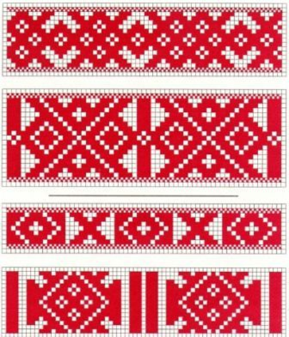 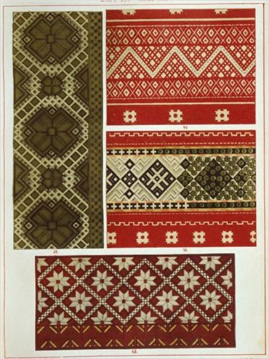

Выполните задание № 1 по рабочей тетради. Взаимопроверка.

Выставка работ.

**VI Экскурсия в школьный музей**

Ребята, а вам интересно увидеть, какие экспонаты представлены в нашем школьном музее?

Сейчас мы совершим небольшую экскурсию в школьный музей и посмотрим, как украшали предметы быта наши прапрабабушки и прапрадедушки.

- Вы видите прялку, комод. Посмотрите, какой резьбой украшены эти предметы. Какие символы вам знакомы?

- Перед вами Красный угол русской избы. Посмотрите, как его украшали наши предки. Как называется такой узор? Какие символы вам знакомы.

- Мы видим, какие кружева вязали для убранства кроватей, кружевную праздничную скатерть. Какие элементы узора вам знакомы?

**VII Рефлексия**

- Оцените работу на уроке вашей группы.

**Домашнее задание**

Сегодня каждая группа получит свое домашнее задание.

Задание для первой группы:

- Спросить у родителей, бабушек, сохранились ли дома вышивки и другие предметы украшения быта. Если это возможно, принести работы для показа и пополнения коллекции школьного музея. Попробовать выполнить небольшую вышивку с использованием символов природных стихий (или нарисовать элементы символов для вышивки)

Задание для второй группы:

- Посмотреть и по возможности сфотографировать (или нарисовать), какой

резьбой украшали наличники на окнах, крыльцо в деревянных домах.

Задание для третьей группы:

- Спросить у взрослых, какие песенки, потешки, прибаутки, обряды характерны для нашей местности. Выполнить работу письменно

Информационные источники:

1. Алпацкий И. И., Григорьева Е. И. «История художественных промыслов Тамбовского края», Тамбов 1992.
2. Я познаю мир. Детская энциклопедия. Культура. – М.:ООО «Издательство АСТ-ЛТД», 1998.
3. Л.Ю.Евтихиева. Тамбовский курагод. – Тамбов, 2003

www.tambovlib.ru/index.php?view=projects.pobeda.lisin

http://www.solium.ru/forum/showthread.php?t=5951

http://rooingavino2007.narod.ru/remesla.htm

Приложение 1

**Инструкция**

- Приготовьте стакан с водой, вату, стеклянную палочку, аптечные весы.

- Возьмите два примерно одинаковых кусочка ваты (можно проверить с помощью аптечных весов.

- Один кусочек ваты намочите в стакане с водой и положите с помощью стеклянной палочки на чашу аптечных весов.

- Что вы наблюдаете?

- Какой сделаете вывод?